确认到您的亚马逊欧洲站账户已经完成注册和审核，为了帮助您顺利启航欧洲站，领取高达5万+美金的福利，请参照大欧洲全覆盖策略定制您的专属上线节奏，助您快速出单！
请参照附件内官方推荐的大欧洲六步全覆盖策略：
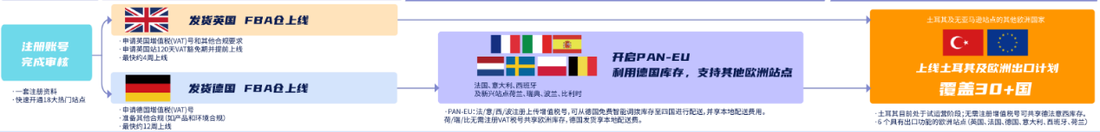
欧洲销售步骤：1）激活欧洲站-->2)品牌授权-->3) 欧洲合规（VAT、欧代、包装法）-->4) 完成英国+德国双边发货入仓-->5)开通泛欧，节省运费
第一步：进入欧洲站
1）您的账户是全球账户，如果卖家后台已经有欧洲站，直接登录欧洲站即可；
2）如果后台没有欧洲站点，请在美国站左上角 "站点选择框"->点击“英国待注册”，即可开通欧洲站，
3）如果后台没有“英国待注册”按钮，请告诉我注册邮箱，我来发欧洲招商注册链接
第二步：品牌授权、品牌注册
1）如果美国商标已经在亚马逊品牌注册网站上做了品牌注册，可以把这个品牌授权到欧洲站；
2）如果有和美国商标同名的英国或欧盟商标，可以在品牌备案网站做商标关联，不用再重新做品牌注册；
3）在欧洲或英国申请了新的名称的商标，需要用新商标做品牌注册（TM商标申请后5-7天就可以下证书，TM标就可以在亚马逊做品牌注册了，不用等R标。）
品牌注册/品牌授权/商标关联操作步骤详见《亚马逊欧洲站卖家品牌宝典》。https://m.media-amazon.com/images/G/01/Brand/EU_Seller_Brand_Playbook.pdf
第三步：欧洲合规（VAT、欧代、包装法、GPSR）
- VAT:库存放在哪个国家，就要申请哪个国家的VAT,但欧盟有泛欧库存共享，需要申请德国法国意大利和西班牙的税号，所以建议您申请欧洲5国（英德法意西）德税号。
- 欧代（欧盟负责人）：在欧盟销售绝大多数产品，都需要在亚马逊卖家后台上传欧代信息，所以需要您申请欧代。
- 包装法EPR：德国需要申请注册包装法，法国西班牙的包装法可以代扣代缴，所以不用单独注册。
合规费用：完美合规指南优惠大礼包（包括5 国税号（英德法意西），德国包装法和欧盟负责人（欧代）最低4465元人民币，费用和联系方式见欧洲完美合规指南：https://m.media-amazon.com/images/G/02/EU/EU_Compliance_handbook.pdf
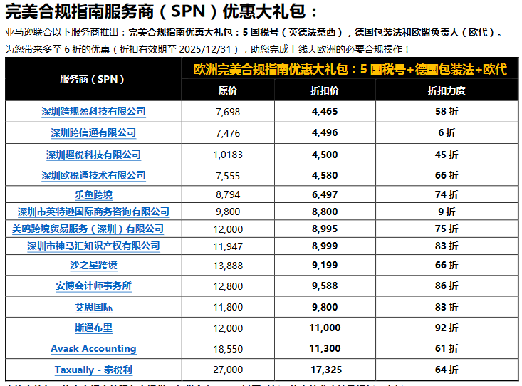
- 通用产品安全法规 (GPSR)：在欧盟售的一些非食品消费类商品，特别是电子电器、玩具等有警示标识的产品需要在商品、商品包装或随附文件上提供欧盟负责人、制造商和警告和安全信息，详细见欧洲完美合规指南https://m.media-amazon.com/images/G/02/EU/EU_Compliance_handbook.pdf
WEEE:如果您的产品是电子电器等带电产品，需要注册WEEE,否则不需要,WEEE也可以找上面的服务商申请注册。
第四步：完成英国+德国双边入仓。
l英国：品牌授权后，就可以跟卖美国的ASIN或创建新ASIN，不用等VAT下来就可以发货了，利用英国增值税号 90 天（可申请延长至 120 天）豁免期提前发货到英国开售。VAT下来后再上传到卖家后台即可。
*进入英国亚马逊运营中心的商品需要在亚马逊后台提供进口条目编号（IEN），所以税号下来前需要您申请申请英国的临时EORI在英国做进口申报，一般1-2个小时就可以免费申请下来（申请网址：https://www.gov.uk/eori/apply-for-eori；确认生效网址：https://www.tax.service.gov.uk/check-eori-number/result）
l德国：税号注册下号（8-12周）等合规完成后，发货到德国开售。
第五步：开启亚马逊物流欧洲整合服务（Pan-EU），利用德国库存支持法意西及新兴站点（荷兰，瑞典，波兰，比利时）上线销售。
基于上述五大步骤，我们还有欧洲站完整版的拓展攻略（包括如何高效且节省成本拓展欧洲站等，合规/物流方案等一系列内容），如果您有计划考虑拓展欧洲站，强烈建议您获取专业的《亚马逊新卖家大欧洲拓展宝典》完整版内容，请添加我的企业微信，并备注账户注册邮箱获取。

